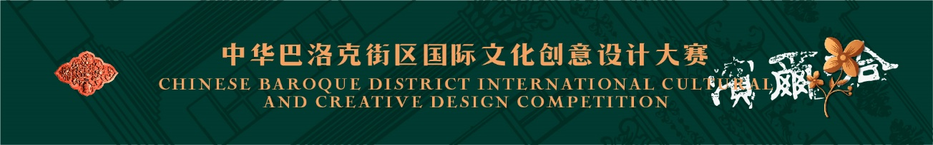
参赛类别 | 文创产品设计
作品名称 | 嬗变·出发·成为巴洛克文创产品设计
推荐/指导导师 | 冯启凡，赵庆圆
团队负责人 | 姓名 | 联系电话 | 邮箱 | 单位/学校
团队负责人 | 高欣鹏 | 17703608695 | 2823381534@qq.com | 黑龙江工程学院
团队成员 | 郭晴贺 | 13069786832 | 1291546420@qq.com | 黑龙江工程学院
团队成员 | 李天泽 | 15245000100 | 1099024165@qq.com | 黑龙江工程学院
团队成员 | 杨凯文 | 13804619785 | 1322263634@qq.com | 黑龙江工程学院
团队成员 | 吴欣怡 | 18955608745 | 1305675792@qq.com | 黑龙江工程学院
团队成员 | 郝彬言 | 13674664108 | 1062479531@qq.com | 黑龙江工程学院
团队成员 | 袁野 | 15546248211 | 1458629330@qq.com | 黑龙江工程学院
团队成员 | 滕佳坤 | 18400030082 | 18400030082@qq.com | 黑龙江工程学院
参赛作品思路  （300字） | 中华巴洛克一直是冰城哈尔滨的一颗美丽的“遗珠”，整片街区有一种特有的复古浪漫气质，中华巴洛克的纹样是特别的，其中融合了欧式纹样的华丽精美，又融合中华纹样之中的美好意向，这是任何一个地方都不曾拥有的，只属于中华巴洛克的“宝藏”。在这次的文创产品设计中我们着重提取了中华巴洛克纹样的特点以此设计出了一系列的吉祥物IP形象，古灵精怪的巴洛克少女華洛洛，生活在中华巴洛克的兽纹神兽们，以及可爱的中国龙龙洛，在设计初的角色设定上我们决定让每一个IP形象身上都带有自己独特的性格优点和一些小的缺点，让IP形象更像一个“人”这样IP会更加立体与独特，更容易让大家印象深刻，在设计中我们设计了角色的表情包，以及一些盲盒与周边文创产品，希望能将这些IP形象融入到大家在中华巴洛克的生活之中，让中华巴洛克成为一个真正有血有肉有故事的地方，让这颗”遗珠“通过我们的设计变得闪闪发光。
备注

